**Abonyi Rendezvények- Programok mindenkinek közösségi oldal**



Az elmúlt években az abonyi rendezvények száma megsokszorozódott. A közösségépítési céllal megálmodott programokon kívül számos fesztivált, kulturális programot, zenei rendezvényt, bált szerveznek Abony városában. A szervezők sokrétűségét mutatja, hogy Abony Város Önkormányzata mellett szervező az önkormányzati tulajdonú cég, az Abonyi Városfejlesztő Kft, a sportegyesületek, intézmények és civil szervezetek, vállalkozások, művelődési ház, oktatási intézmények is.

A fentiek miatt szükségessé vált egy olyan városi közösségi oldal létrehozása, ahol az érdeklődők egy helyen megtalálják a rendezvények hirdetéseit, azok beharangozóit, illetve az ezekről szóló beszámolókat, képes és videós formában is. Az Abony.hu közösségi oldalon a számos hír és közérdekű információ között gyakorta „elvesztek” ezek a hirdetések, hírek.

Abonyi Rendezvények- Programok mindenkinek közösségi oldalt Abony város sajtóreferense hozta létre, tavaly október elején. Az első, itt meghirdetett rendezvény az Abonyiak Napja- Éjszakai piac volt, mely több ezer látogatót vonzott. Elmondható, hogy már az első hirdetésünk elérte célját, eljutottunk célcsoportunkhoz.

Az oldalt azóta építjük, tavaly a három hónap alatt sikerült impozáns mutatószámokat produkálnunk a látogatottság tekintetében. Azonban a legjobb visszajelzés az, hogy minden itt meghirdetett programon sok százan, sok ezren vesznek részt. Ilyen volt többek között a Főtéri Mikulásváró, a Mindenki szaloncukros zsákja, mely programban sikerült összegyűjtenünk több szem szaloncukrot, mint amennyi Abony lakossága, azaz több, mint 15.008-at.

Ilyen program volt a karácsonyi jótékonysági sütivásár, melyen az iskoláink több, mint 900.000 forintértékben árusítottak alapítványuk javára. Nagyszerűen sikerült a Szeretet Abonyi Fenyves Erdeje program, melyben 55 fenyőt díszítettek fel önkéntesek, felajánlásként és juttattak el ajándékokkal együtt nehéz helyzetben lévő családokhoz.

**Elmondható, hogy sok száz, sok ezer embert sikerült ezzel a közösségi oldallal bevonnunk a városi programokba.**

**Az oldal linkje:**

[**https://www.facebook.com/profile.php?id=61566601685262**](https://www.facebook.com/profile.php?id=61566601685262)

Nem csak abonyiak a célcsoport, hanem a kistérségből megyéből, egész országból, sőt külföldről érkezők is. A rendezvények plakátjait mi magunk készítjük, önálló design-nal. Ezek a város közösségi felületei mellett megjelennek a település nyomtatott lapjában is, a minden háztartásba eljutó Abonyi Naplóban is.

**A konkrét mutatószámok a következők:**

Csak organikus megtekintésünk van, az oldalt, vagy annak tartalmát nem hirdetjük a Facebookon.

**2.400 követő, 586.000 megtekintés.**

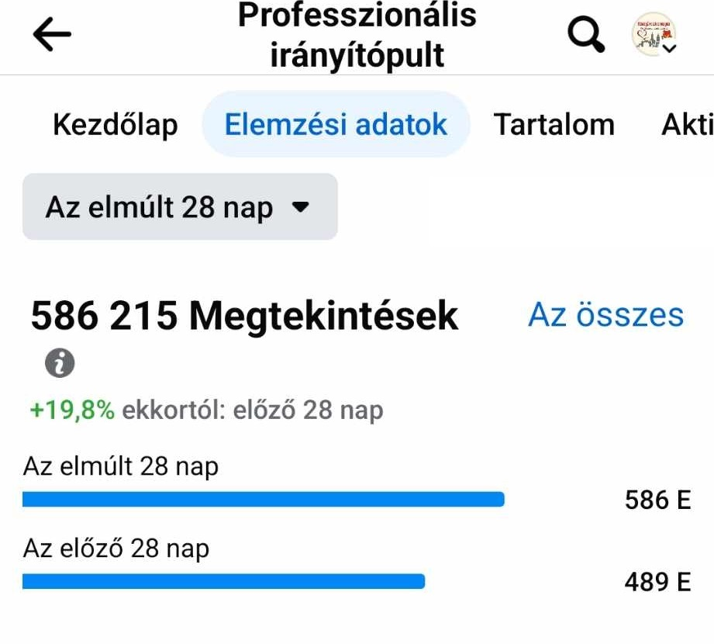

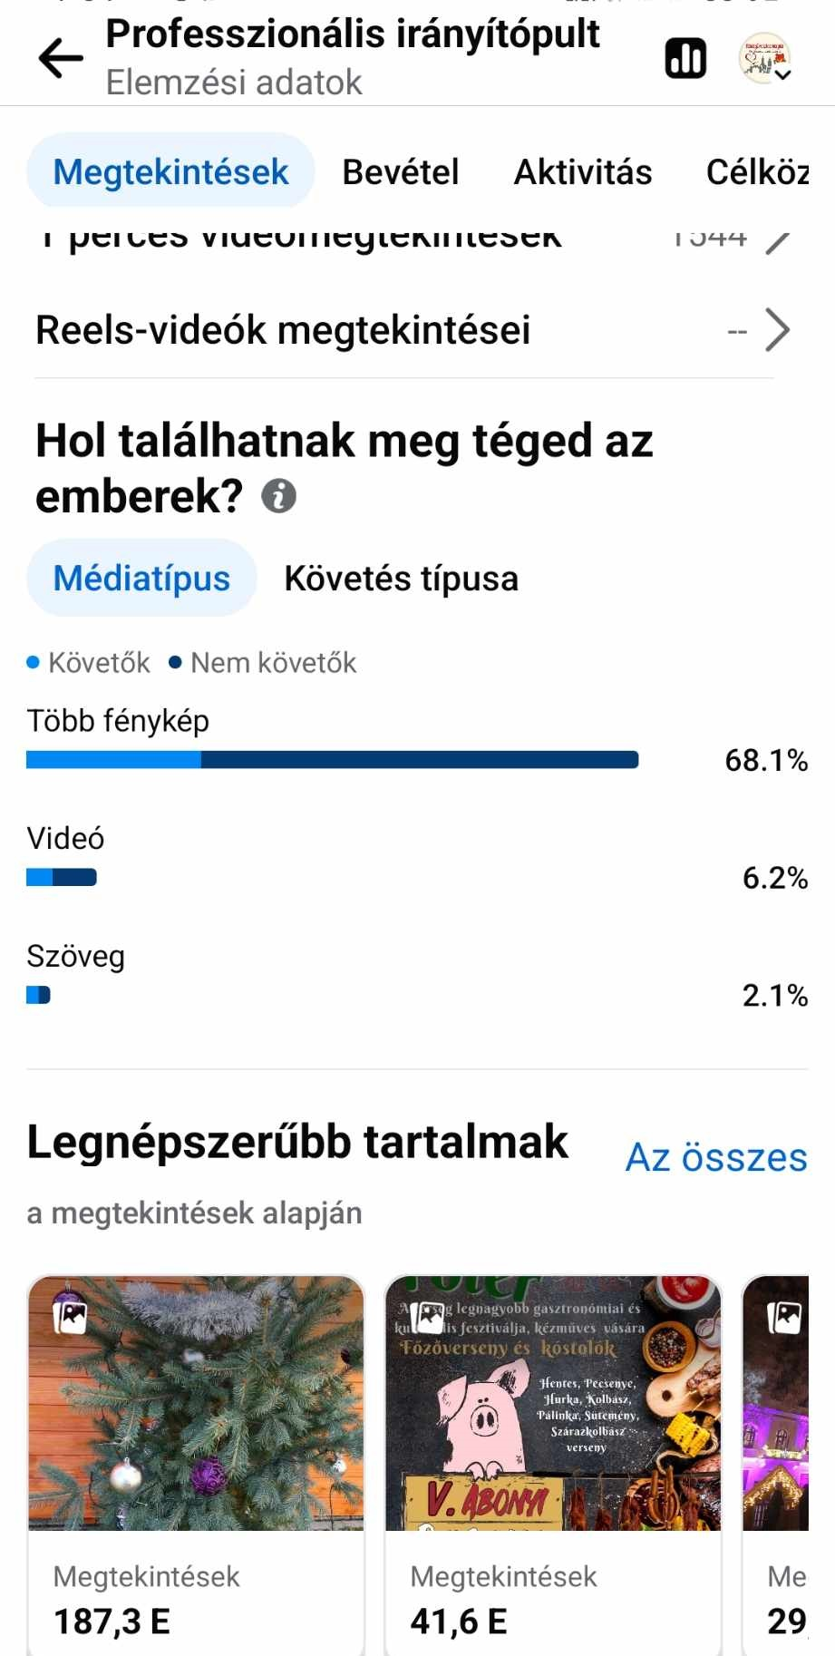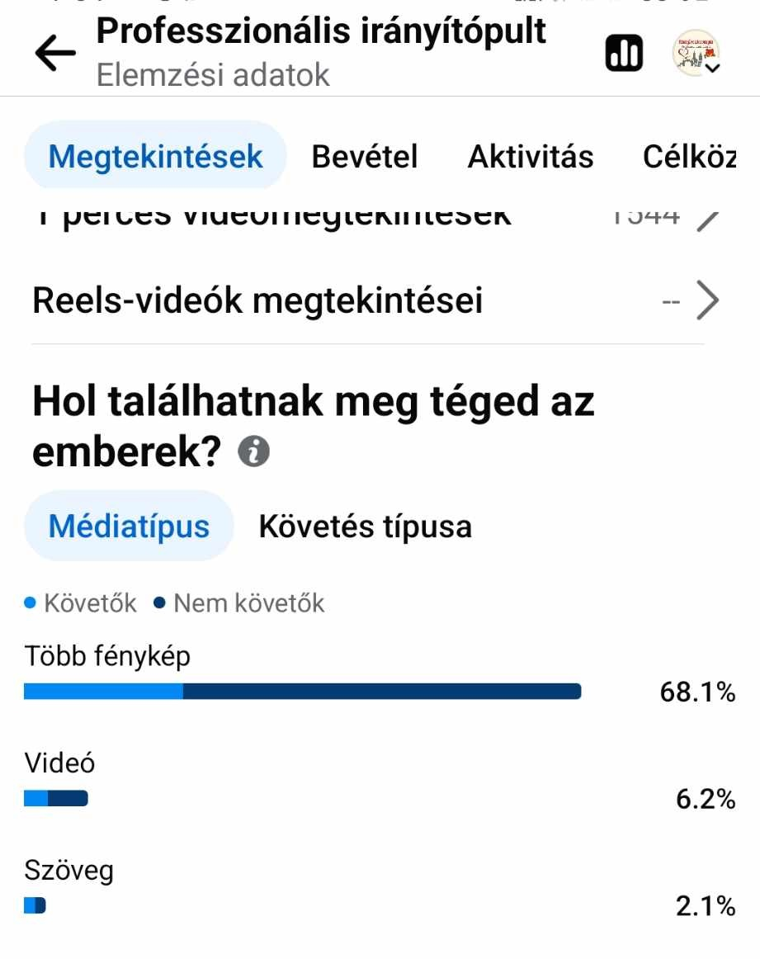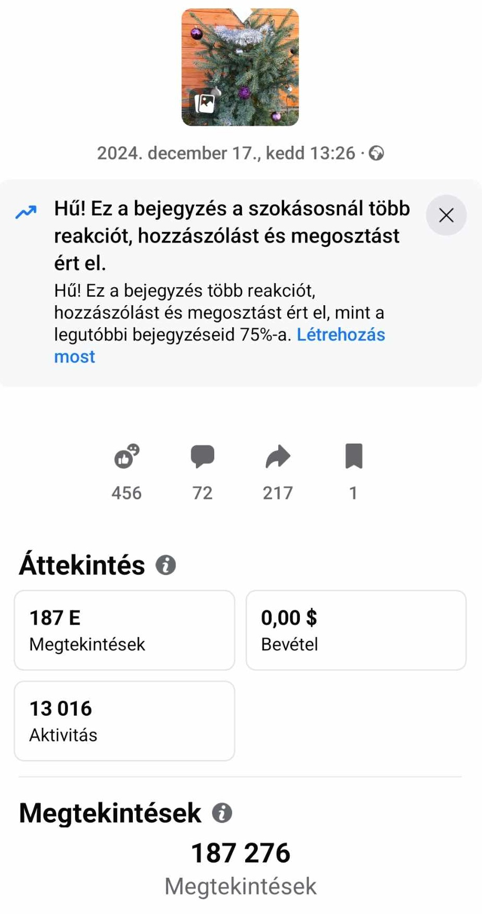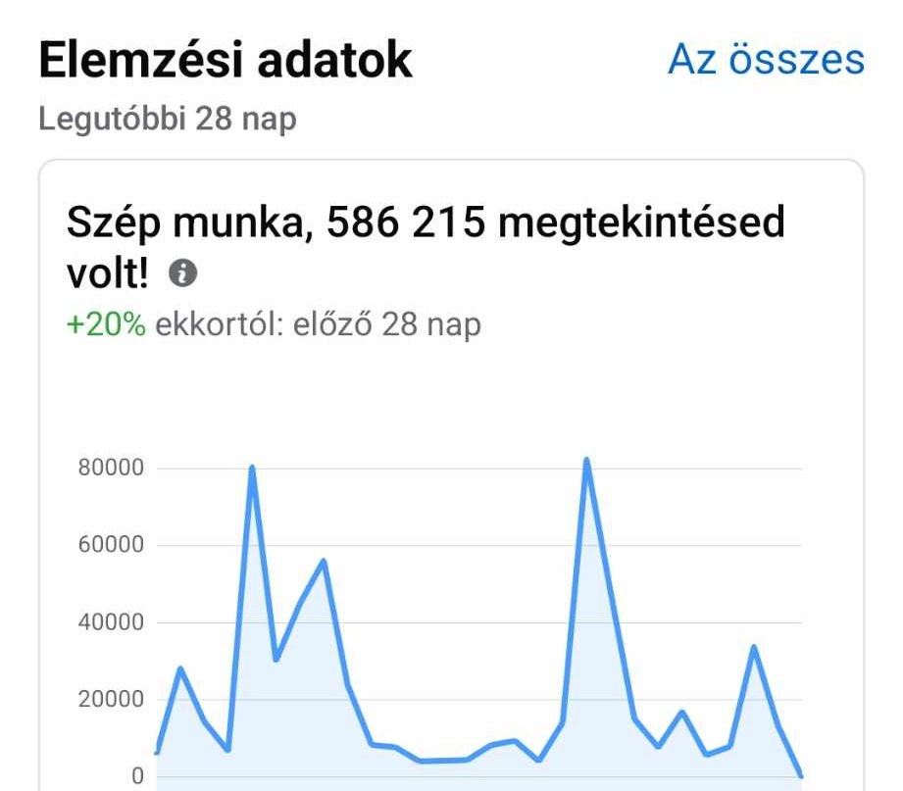

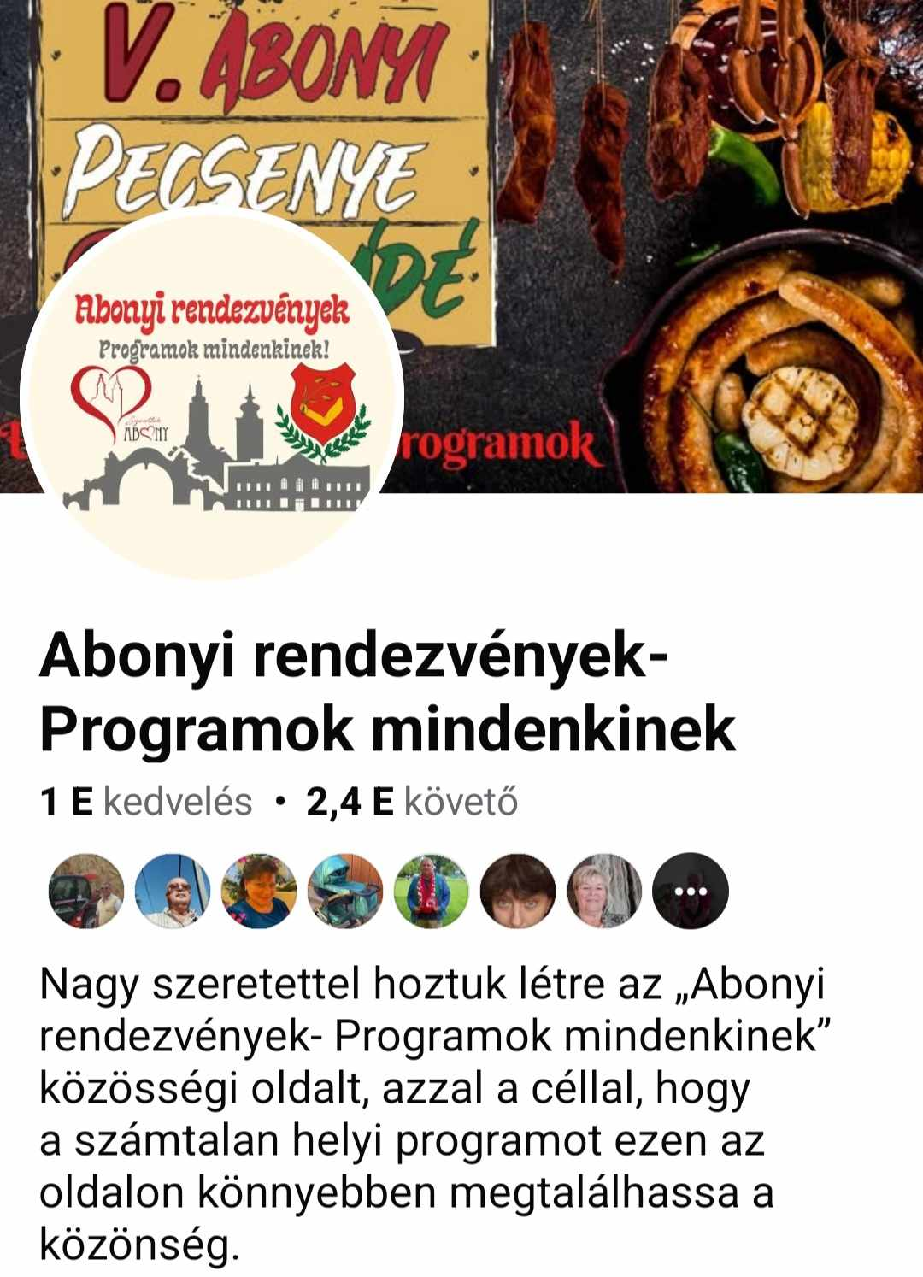

Íme, néhány példa a plakátokra. Minden esetben van egy összegző plakát is, de az egyes elemeket külön is megjelentetjük. Rengeteg plakátunk volt az elmúlt időszakban, ezek közül mutatunk be néhányat, a teljesség igénye nélkül. Talán ebből is kiderül, hogy milyen sokszínű rendezvénykínálattal várjuk az érdeklődőket:

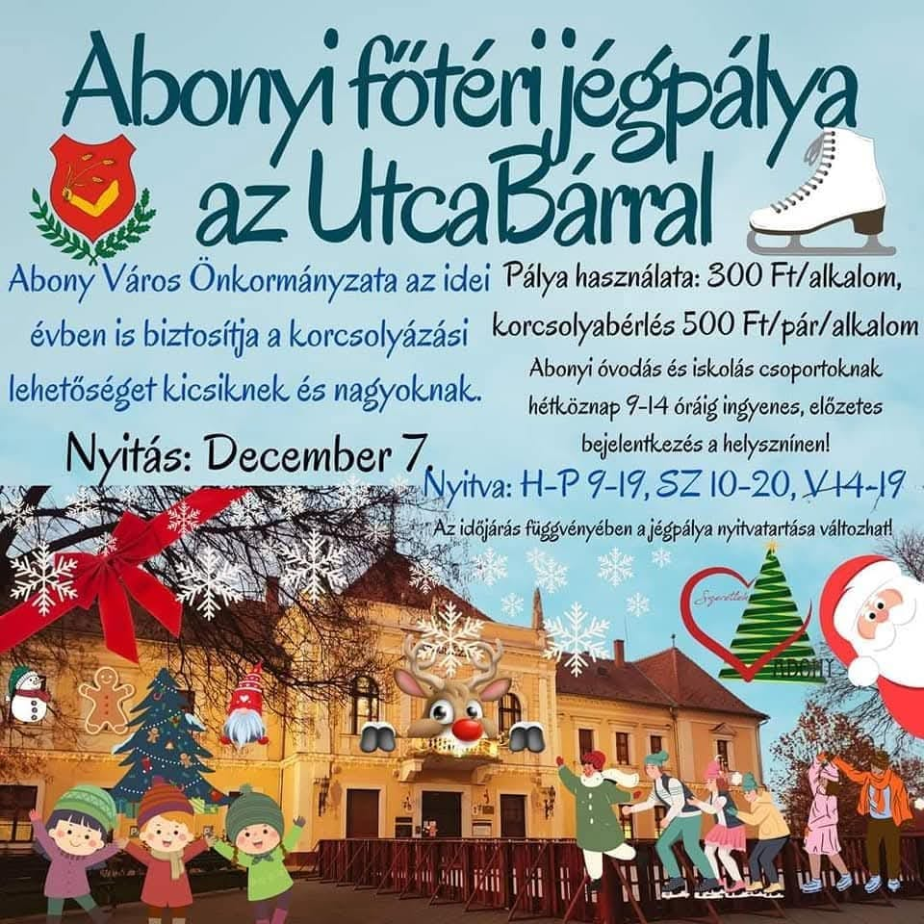

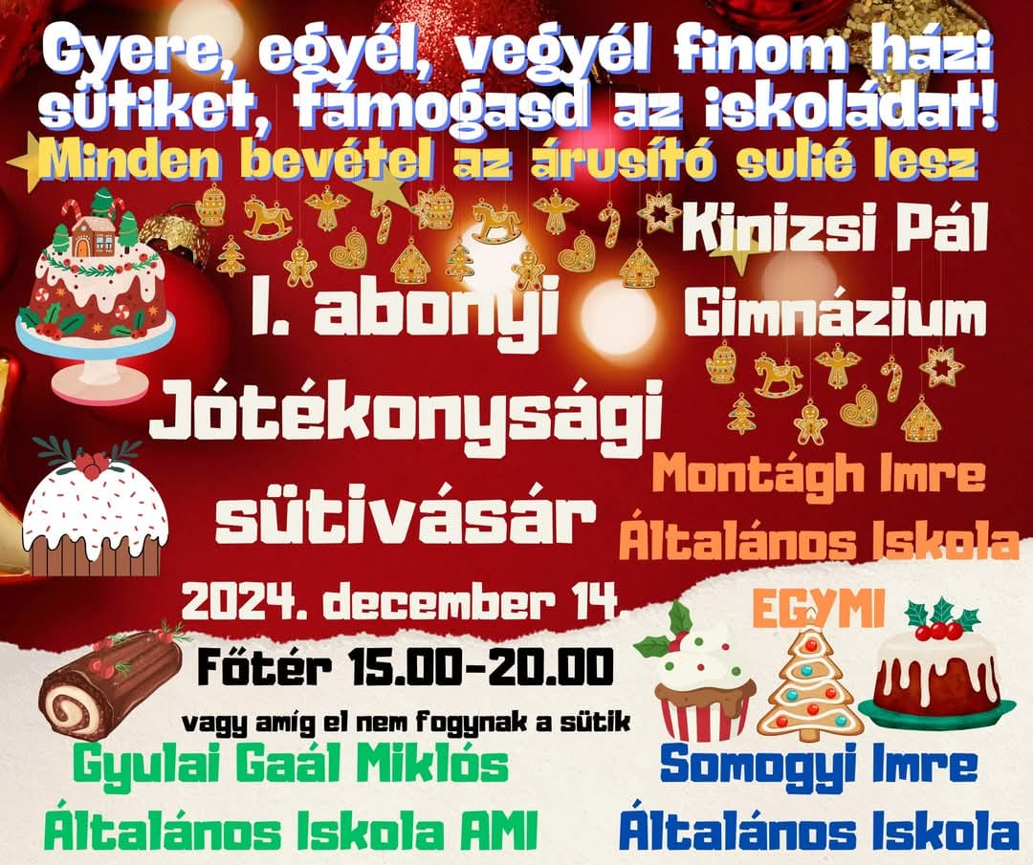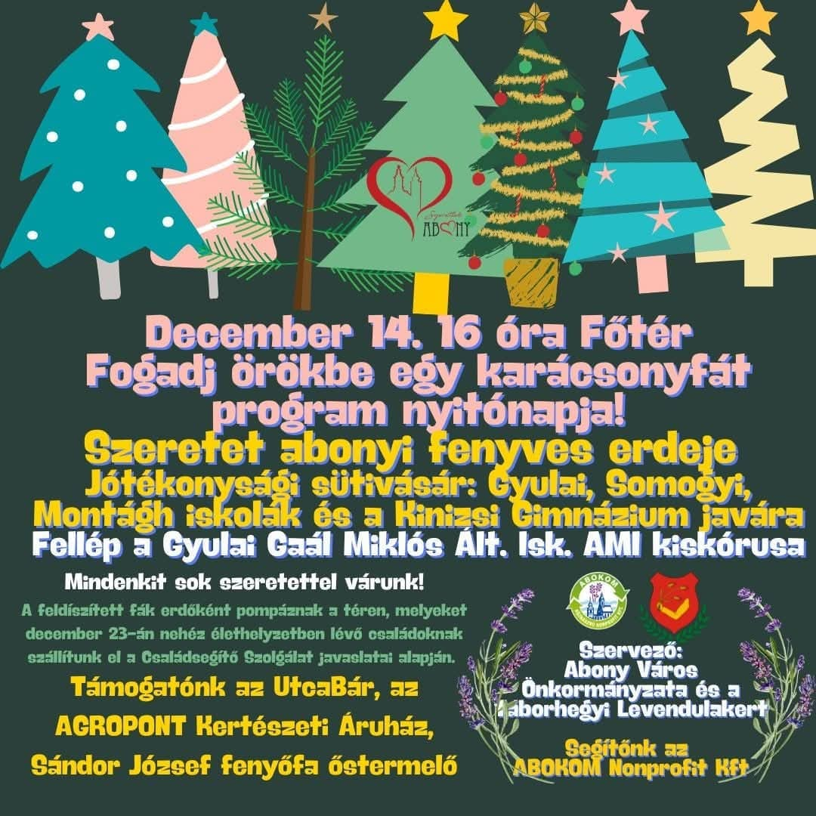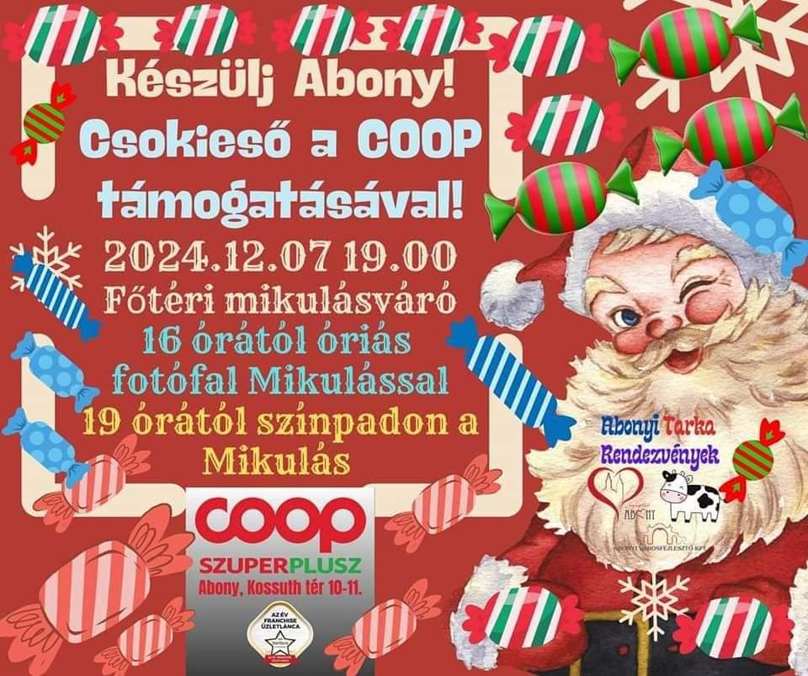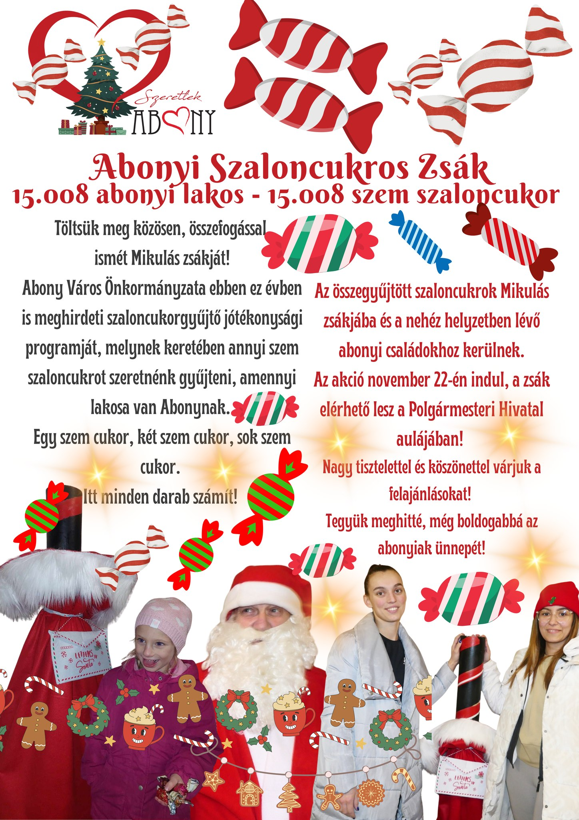

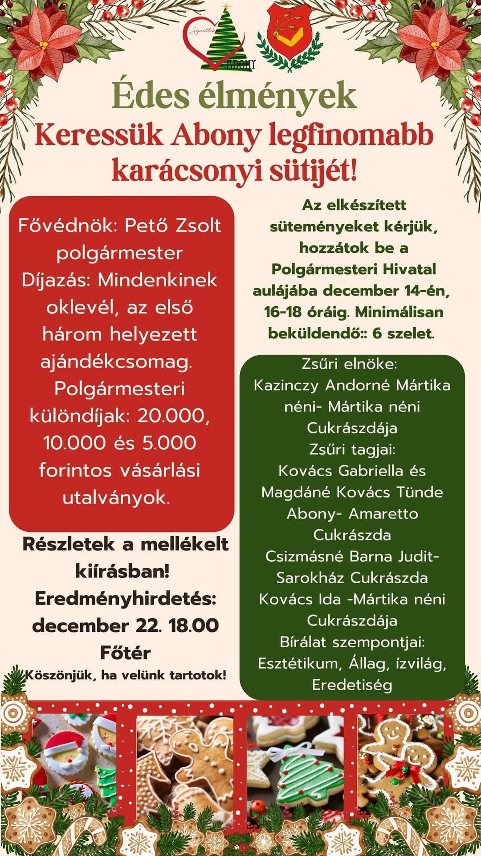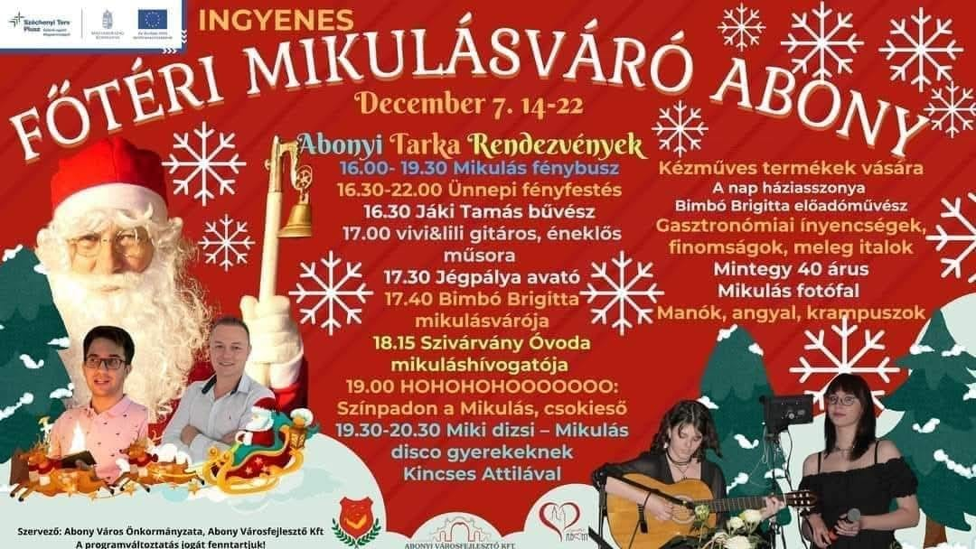

**Fontos kiemelni, hogy a rendezvények promóciójáért NEM fizetünk, saját reklámfelületek igénybevételével oldjuk meg. A reklámozás kiadással nem jár.** **Az oldal üzemeltetésének nincsen költségvonzata.**

E mellett a témák olyan népszerűek, hogy az egyéb médiumok is szívesen jönnek el hozzánk tudósítani a közszolgálatiság szellemének megfelelően, térítésmentesen. Marketing költség tehát gyakorlatilag NINCS, az Abonyi Városfejlesztő Kft munkatársai megoldják a kommunikációs feladatokat. Így igazán költséghatékonyak tudunk lenni.

Rendezvényeinkkel, ezen oldal létrehozásával szerettük volna elérni, hogy Abony Város mikrotérségi szerepe erősödjön. Ez nem titkolt célunk volt, és azt gondoljuk, hogy sikerült is fontos lépéseket tennünk ez ügyben, hiszen a környező települések lakossága szép számban vesz részt ezeken a programokon. Öröm átélni, hogy Abony egy nyüzsgő, rendezvényekben bővelkedő város lett az elmúlt években.

**Az alábbiakban szeretnénk képes formában illusztrálni az oldal működését, sokszínűségét és népszerűségét.**

Néhány videó linkje:

<https://www.facebook.com/61566601685262/videos/1005429604604587>

<https://www.facebook.com/61566601685262/videos/1725957408228218>

<https://www.facebook.com/61566601685262/videos/1126519159265261>

<https://www.facebook.com/61566601685262/videos/8755422621215087>

Fényképek az alábbi linkre kattintva:

<https://www.facebook.com/profile.php?id=61566601685262&sk=photos>

Köszönjük a megtisztelő figyelmet és lehetőséget.